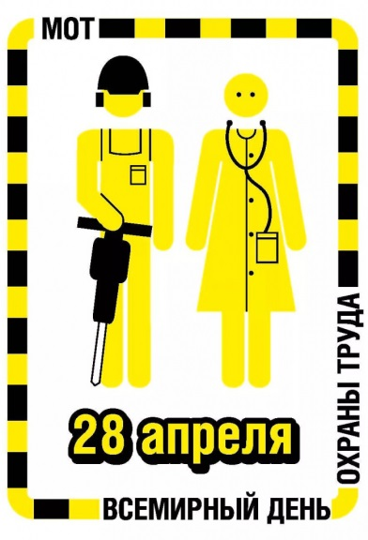 | Всемирный день охраны труда традиционно проводится  28 апреля,  в день, определенный Международной  организацией труда | 

Обращение к руководителям организаций
независимо от организационно-правовых форм и форм собственности, осуществляющих деятельность на территории городского округа
"Город Архангельск", председателям профсоюзных организаций,
ко всем работникам в связи с проведением
Всемирного дня охраны труда.

Всемирный день охраны труда отмечается ежегодно 28 апреля с 2003 года. Ежегодно этот день проходит под определенной темой, которая отражает актуальные проблемы сферы безопасности на производстве и призвана обратить внимание на вопросы охраны труда не только специалистов в этой сфере, но и других участников трудовых отношений.
Сохранение здоровья работников на производстве — это ключевой фактор достижения главной национальной цели — повышения продолжительности жизни, поставленной Президентом.

Тема Всемирного дня в 2025 году:

Революция в области охраны труда и техники безопасности: роль искусственного интеллекта и цифровизации на рабочем месте

Цифровые технологии уже меняют мир, и охрана труда не является исключением. Какие технологии меняют охрану труда прямо сейчас:
искусственный интеллект и машинное обучение для прогнозирования рисков;
роботы и экзоскелеты, повышающие эффективность и снижая нагрузку на работников;
беспилотники (БПЛА) для мониторинга опасных зон;
интернет вещей (IoT) для отслеживания условий труда в реальном времени;
виртуальная и дополненная реальность для обучения и моделирования опасных ситуаций.
Мероприятия, приуроченные к Всемирному дню охраны труда, не должны ограничиваться только одним днем в году.
Мы обращаемся к руководителям всех рангов, особенно первым лицам: культура производства и культура охраны труда неразрывно связаны. Пусть станет доброй традицией руководителя – начинать рабочий день с вопросов безопасности на производстве.
Мы обращаемся к специалистам по охране труда: от вашего профессионализма зависит уровень организации работы по созданию безопасных условий труда на каждом рабочем месте.
Мы обращаемся к работникам: где бы вы ни трудились – ваши жизнь и здоровье являются самой большой ценностью и во многом зависят от вашего сознательного отношения к собственной безопасности.
Проведение комплекса мероприятий в рамках Всемирного дня охраны труда на территории городского округа "Город Архангельск" направлено на достижение безопасных условий труда, охрану здоровья и жизни работников.
В рамках проведения Всемирного дня охраны труда считаем необходимым и предлагаем провести в каждой организации комплекс мероприятий по охране труда и трудовому законодательству с участием руководителей и специалистов, профсоюзного актива, в целях формирования позиции каждого работника о необходимости строгого выполнения требований охраны труда.
Считаем целесообразным организовать церемонии награждения и поощрения лиц, наиболее активно работающих в области охраны труда, пропаганду передового опыта, выставки специализированной литературы и агитационных плакатов, семинары, совещания, круглые столы по вопросам охраны труда. Оказать помощь работникам, пострадавшим на производстве.
По итогам проведения Всемирного дня охраны труда просьба направить краткую информацию в департамент экономического развития Администрации городского округа "Город Архангельск" в срок до 16 мая 2025 года на адрес электронной почты: elkinann@arhcity.ru или ohranatruda@arhcity.ru.

